**Aktionspotential**

- Variante **3**: Simulationsprogramm -

Um die Funktion von Neuronen zu erforschen, führten Hodgkin, Huxley und Katz in den 40er und 50er Jahren des 20. Jahrhunderts wichtige Experimente an den Riesenaxonen des Kalmars (Abb. 1[1]) mit definierten Reizen durch (intrazelluläre Reizelektrode, vgl. Messung Ruhepotential). Dazu stachen sie mit einer feinen, offenen Glaskapillar-Elektrode, die mit KCl-Lösung gefüllt war, ins Axon ein. Aus ihr konnten sie gezielt Ionen (Kationen oder Anionen) austreten lassen.



**Abb. 1**: Gemeiner Kalmar

(*Loligo* *vulgaris*)

Die Kalmar-Nervenzellen ohne Myelinscheide liegen im Mantelnerv und erreichen Durchmesser von bis zu 1 mm. Sie innervieren die Mantel-muskulatur. Bei Bedrohung kontrahieren Kalmare die Mantelmuskulatur und bewirken, dass das in der Mantelhöhle enthaltene Wasser mit großem Druck durch die relativ kleine Sipho-Öffnung ausgestoßen wird. Der Rückstoß beschleunigt das Tier und ermöglicht seine Flucht.

Die Arbeit der drei Forscher ergab: Die Axone der Nervenzellen leiten Informationen verschlüsselt in Form von elektrischen Impulsen weiter, den Aktionspotentialen. Dabei verändern sich die Spannungsverhältnisse an der Axonmembran in typischer Art und Weise. In der Axonmembran befinden sich nebst den dauerhaft geöffneten K+-Tunnelproteinen auch spannungsgesteuerte Na+- und K+-Kanäle, d. h. sie öffnen ab einem kanaltyp-spezifischen Spannungs-wert (Schwellenspannung) für kurze Zeit und schließen sich wieder automatisch. Aktionspotentiale laufen stets gleich ab. Die Forschungsleistung wurde 1963 mit dem Nobelpreis geehrt.

_______________

Das Simulationsprogramm ermöglicht diese Experimente nachzuvollziehen und das Aktionspotential zu „erforschen“.

1. Führen Sie die Versuche 1 – 4 mit Hilfe des Simulationsprogramms durch.



**Abb. 2:** Aktionspotential

1. Beschreiben Sie den Spannungsverlauf an der Axonmembran während eines Aktionspotentials nach einem überschwelligen Reiz (Abb. 2[2]). Gliedern Sie Ihre Beschreibung mit Hilfe der Phasen-Angaben 1 – 6.
2. Erklären Sie die Abläufe an der Axonmembran auf molekularer Ebene (Ionen, Kanäle) in den Phasen 1 – 6.
3. *„Wird die Schwellenspannung erreicht, läuft ein Aktionspotential nach der Alles-oder-Nichts-Regel ab.“*

Erklären Sie das Schülerzitat.

1. *„Am Ende des Aktionspotentials erreicht die Membranspannung wieder das Niveau des Ruhepotentials. Die Na+-K+-Pumpe stellt die ursprüngliche Ionenverteilung wieder her.“*

Erklären Sie dieses Zitat aus einer Klausur.

**Neurobiologie-Natura-Simulation (Klett)**

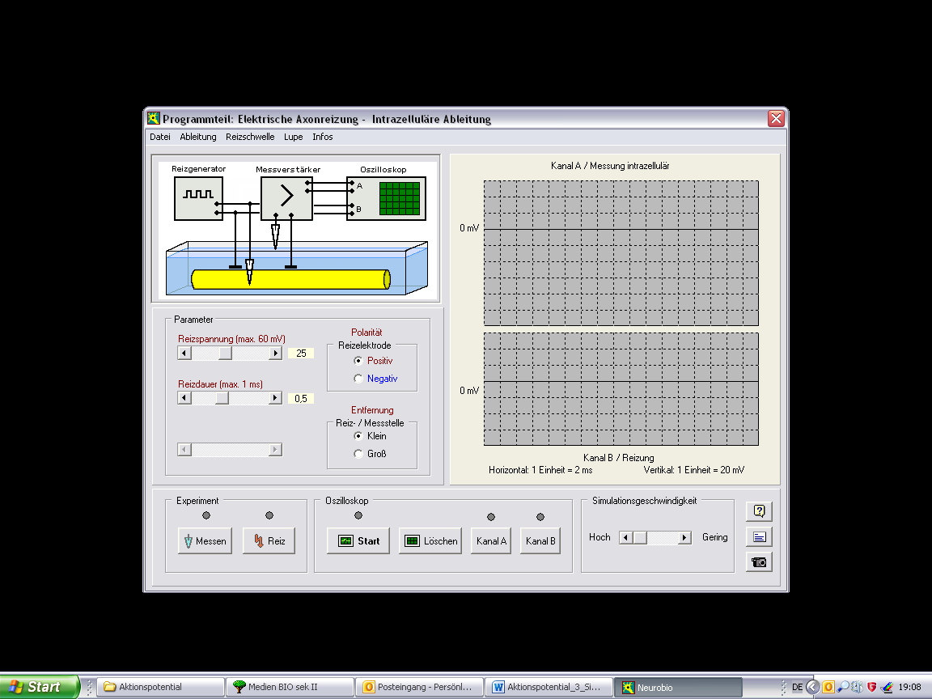- Anleitung -

**Abb. 3**: Blick auf den PC-Bildschirm: „Natura-Simulation Neurobiologie – Elektrische Axonreizung“

Starten Sie das Programm „Neurobiologie“ (*Natura-Simulation* von *Klett*). Wählen Sie den Programmteil „Elektrische Axonreizung“.

Betrachten Sie die Abbildung des Versuchsaufbaus und geben Sie die Funktionen der beim Versuch verwendeten Geräte an:

1. Reizgenerator mit Reizelektrode und Referenzelektrode (Außenmedium)
2. Messverstärker mit Messelektrode und Referenzelektrode (Außenmedium)
3. Oszilloskop

**Versuch 1:**

Klicken Sie auf Messen; die Messelektrode wird ins Axon eingestochen. Schalten Sie Kanal A des Oszilloskops ein und starten Sie die Aufzeichnung mit einem Klick auf Start.

1. *Messen Sie das Ruhepotential des Axons.*

Klicken Sie auf Stopp um die Messung zu stoppen.

**Versuch 2:**

Schalten Sie nun auch Kanal B des Oszilloskops ein, wählen Sie negative Polarität (der Reizung) und starten Sie die Aufzeichnung. Reizen Sie das Axon (jeweils mehrmals) mit -10 mV, -20 mV, -30 mV, -40 mV, -50 mV und -60 mV, indem Sie auf Reiz klicken. [Reizdauer in der Grundeinstellung 0,5 ms belassen!] Stoppen Sie die Messung jeweils zwischen den Einstellungen.

1. *Beobachten und vergleichen Sie den zeitlichen Verlauf des Membranpotentials bei den gewählten Reizspannungen. (Achten Sie auf Gemeinsamkeiten und Unterschiede).*
2. *Skizzieren Sie für zwei ausgewählte, kennzeichnende Beispiele den zeitlichen Verlauf des Membranpotentials. Denken Sie an die Beschriftung der Achsen des Diagramms.*

**Versuch 3:**

Wiederholen Sie den Versuch 2 mit positiv gepolter Reizelektrode.

1. *Beobachten und vergleichen Sie den zeitlichen Verlauf des Membranpotentials bei den gewählten Reizspannungen. (Achten Sie auf Gemeinsamkeiten und Unterschiede).*
2. *Skizzieren Sie für zwei ausgewählte, kennzeichnende Beispiele den zeitlichen Verlauf des Membranpotentials.*
3. *Formulieren Sie eine Hypothese, mit der die Beobachtungen bei unterschwelligen (z. B. +10 mV) und überschwelligen (z. B. +50 mV) Reizen erklärt werden können.*

**Versuch 4:**

1. *Bestimmen Sie die Schwellenspannung, d. h. den Membranpotentialwert, ab dem sich das Membranpotential markant zum Aktionspotential (vgl. Abb. 2) verändert.*

**V3 - Lösungshinweise**

**Aufgabe 1**

**Versuch 1: (Aufgabe 1a)** Ruhepotential = -80 mV

**Versuch 2:**

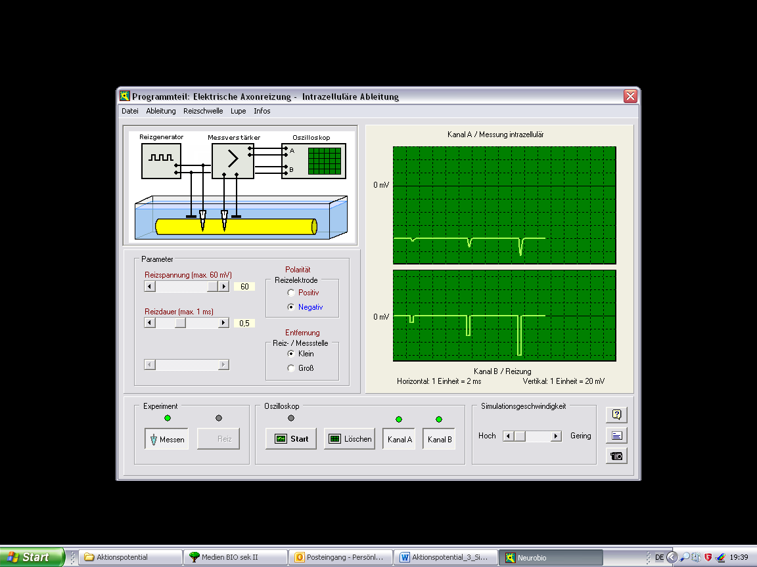

**Abb. 4**

**(Aufgaben 1b, 1c)**: Messung bei Reizen von -10, -30, -60 mV

🡪

-82,5 mV, -87,5 mV,

-95 mV

**Versuch 3:**

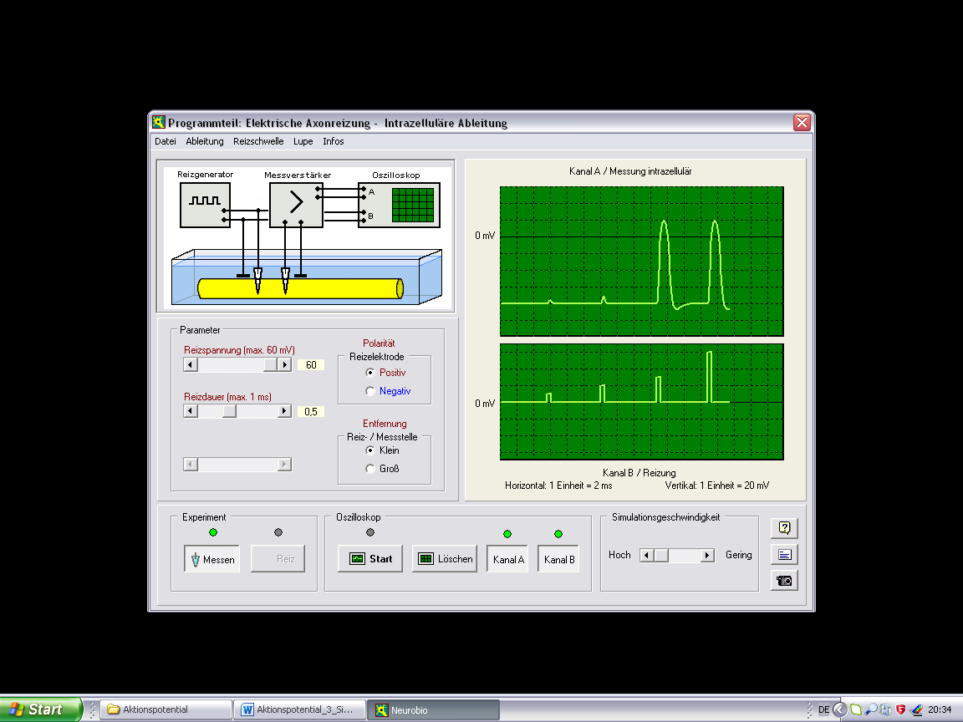

**Abb. 5**

**(Aufgaben 1 d, 1e)**: Messung bei Reizen von +10, +20, +30, +60 mV

🡪

-77,5 mV, -75 mV, AP, AP

**Aufgabe 1f:**

individuelle Schülerlösung

**Versuch 4 (Aufgabe 1g):** Schwellenwert = -50 mV

(d. h. Reizung ab +30 mV 🡪 AP, darunter unterschwellig!)

**Aufgabe 2:**

Phase 1: Ruhepotential -70 mV

Phase 2: Depolarisation um +15 mV bis zur Schwellenspannung von -55 mV

Phase 3: sehr starke weitere Depolarisation in sehr kurzer Zeit mit Umpolung bis +40 mV (Axon innen nun positiv, Umgebung negativ geladen: Ladungsverhältnisse umgekehrt dem Ruhepotential!)

Phase 4: rasche Repolarisation inkl. erneuter Umpolung

Phase 5: Membranspannung negativer als während des Ruhepotentials, d. h. zeitweise bis -90 mV („zu starke Repolarisation schießt über das Ruhepotentialniveau hinaus“)

Phase 6: Ruhepotential -70 mV wieder erreicht

**Aufgabe 3:**

Phase 1: Typische Ionen-Verteilung und Kanalsituation beim Ruhepotential: innen verhältnismäßig mehr negative Ladungsträger als außen (-70 mV); Spannungsgesteuerte Ionenkanäle geschlossen.

Phase 2: Der stärkere Reiz bewirkt, dass eine größere Menge Kationen [K+]aus der Reizelektrode ins Axon abgegeben werden. Der Anteil positiver Ionen im Axon wird deutlich größer, die Depolarisation so groß, dass die Schwellenspannung überschritten wird.

Phase 3: Das Überschreiten der Schwellenspannung bewirkt, dass alle in der Umgebung vorhandenen spannungsgesteuerten Natriumionen-Kanäle öffnen. Natriumionen fließen entlang ihres Konzentrationsgefälles von außen in das Axon. Die einströmenden Natriumionen vergrößern den Anteil der positiven Ladung in der Zelle, d. h. sie bewirken eine weitere Depolarisation in kurzer Zeit. Der Anteil der positiven Ladung im Axon überwiegt nach kürzester Zeit sogar, die Polarisationsverhältnisse an der Axonmembran haben sich im Vergleich zum Ruhepotential umgekehrt: innen überwiegen nun die positiven Ladungsträger, außen die negativen. Nach kurzer Zeit schließen die spannungsgesteuerten Natriumionenkanäle wieder, der Natriumionen-Einstrom ist beendet. Das Maximum der Umpolung ist erreicht.

Phase 4: Nun überwiegt der Effekt, dass zeitverzögert auch spannungsgesteuerte Kaliumionen-Kanäle ihre Pforten öffnen. Durch sie strömen Kaliumionen entlang ihres Konzentrationsgefälles aus dem Axon nach außen. Somit verringert sich der Anteil der positiven Ladungsträger im Axon wieder. Es kommt erneut zu einer Umpolung, d. h. nun überwiegen im Axon wieder die negativen Ladungsträger. Die Axonmembran repolarisiert.

Phase 5: Die Kaliumionen-Kanäle schließen nach und nach. Solange noch einige geöffnet sind, strömen weiterhin Kaliumionen aus der Zelle. Der relative Anteil der negativen Ladungsträger in der Zelle ist eine Zeit lang sogar größer als während des Ruhepotentials. Die Zelle ist hyperpolarisiert (innen negativer geladen als während des RP).

Phase 6: Das Verteilungsverhältnis von positiven und negativen Ladungsträgern innerhalb und außerhalb der Zelle hat wieder das Niveau des Ruhepotentials erreicht. (Innen sind jedoch ein paar Natriumionen und außen einige Kaliumionen mehr als zuvor.) Die Natrium-Kalium-Pumpen gleichen dies mittelfristig wieder aus.

**Aufgabe 3:** *Alles-oder-Nichts-Regel*

Wird -wie in Abb. 1 gezeigt- durch einen Depolarisationsreiz der Spannungswert so positiv, dass das Schwellenpotential von -55 mV erreicht wird, so öffnen die spannungsgesteuerten Natriumionen-Kanäle in der Axonmembran und es kommt zum Einstrom von Natriumionen in großem Umfang.

Wird durch einen kleineren Depolarisationsreiz der Spannungswert zwar positiver, aber das Schwellenpotential von -55 mV nicht erreicht wird, so öffnen die spannungsgesteuerten Natriumionen-Kanäle in der Axonmembran nicht und es kommt nicht zum Einstrom von Natriumionen in großem Umfang. Die geringfügige Depolarisation klingt mit der Zeit ab.

Entweder wird also die Schwellenspannung durch Depolarisation erreicht bzw. überschritten und es wird ein typisches Aktionspotential ausgebildet oder die Schwellenspannung wird nicht erreicht und es wird kein Aktionspotential ausgebildet.

**Aufgabe 4:**

Im Axon befinden sich nach einem Aktionspotential mehr Natriumionen und außerhalb des Axons mehr Kaliumionen als im Ausgangszustand. Natrium-Kalium-Pumpen in der Axonmembran transportieren Natriumionen nach außen und Kaliumionen nach innen und stellen damit die ursprüngliche Ionenverteilung (innen: viel Kaliumionen, außen: viel Natriumionen) wieder her. Dies läuft unter Aufwendung von Energie in Form von ATP ab.

**V3 - Hilfe 1 (Aufgabe 1):**

Arbeiten Sie die Anleitung für das Simulationsprogramm Schritt für Schritt ab. Starten Sie ggf. nochmals von vorn!

Melden Sie sich bei Ihrer Lehrperson, wenn das Problem weiterhin besteht.

**V3 - Hilfe 2 (Aufgabe 2):**

Beachten Sie bei der Beschreibung der Graphen die Achsenbeschriftung und den Zeitmaßstab.

**V3 - Hilfe 3 (Aufgabe 2):**

Nennen Sie den Betrag des Ruhepotentials in Abb. 1. Klären Sie die Begriffe Depolarisation und Hyperpolarisation in Bezug auf den Betrag des Ruhepotentials. Wann spricht man von einer Umpolung?

**V3 - Hilfe 4 (Aufgabe 3):**

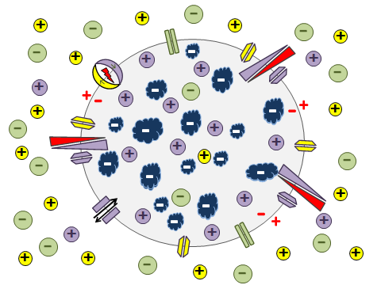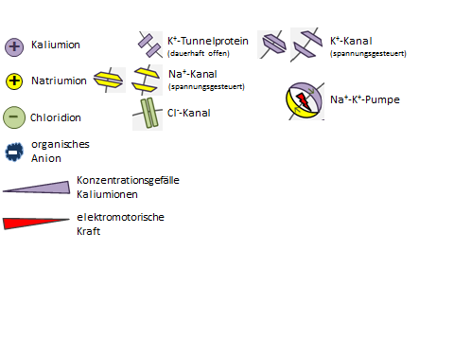

**Abb. 6**: Ruhepotential

Wiederholen Sie die Situation an der Axonmembran während des Ruhepotentials auf molekularer Ebene. Was verändert sich an der Ionenverteilung, während einer Depolarisation? Beachten Sie, dass in der Axonmembran spannungsgesteuerte Ionenkanäle für Natrium- und Kaliumionen vorhanden sind.

**V3 - Hilfe 5 (Aufgabe 3)**

Spielen Sie die Veränderungen an der Axonmembran während eines Aktionspotentials (Phasen 1 – 4) mit Hilfe des Spielplans nach. Beginnen Sie bei Phase 1, dem Ruhepotential (vgl. Abb. 3).



**Abb. 7**: Ruhepotential

**Nervenzellen-Spiel**

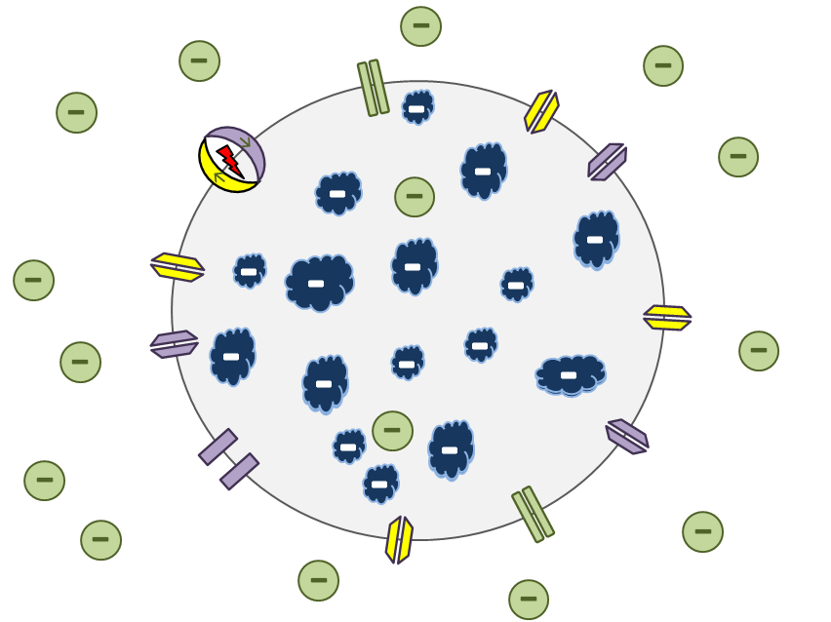

1 Spielplan (Ruhepotential oder Aktionspotential)

1 Reizelektrode

4 Natriumkanäle (offen)

3 Kaliumkanäle (offen)

6 Pfeile (Strömungsrichtung Ionen)

16 Natriumionen

17 Kaliumionen

**Bitte vor und nach dem Spiel auf Vollständigkeit prüfen! Danke** ☺

**V3 - Hilfe 6 (Aufgabe 3):**

Die Bilder zeigen stark vereinfacht und schematisiert vier „Momentaufnahmen“ der molekularen Abläufe im Axon während eines Aktionspotentials. Ordnen Sie die „Momentaufnahmen“ den Phasen des Aktionspotentials zu. Abbildung 4 stellt die Ausgangsituation kurz vor dem Reiz dar, das Ruhepotential.

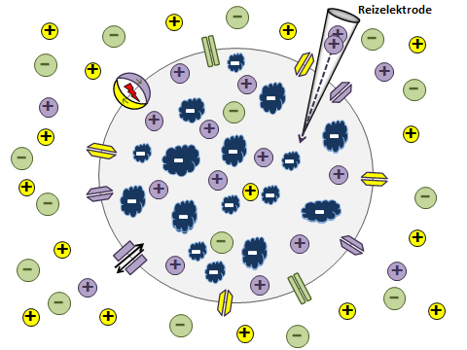 

**Abb. 8**: Ruhepotential (kurz vor dem Reiz)

|  |  |
| --- | --- |
| **Abb. 9**: | **Abb. 10**: |
| **Abb. 11**: | **Abb. 12**: |

**V3 - Hilfe 7 (Aufgabe 3):**

Die Bilder zeigen stark vereinfacht und schematisiert „Momentaufnahmen“ der molekularen Abläufe im Axon während eines Aktionspotentials in der korrekten Reihenfolge. Beschreiben Sie die Abläufe und geben Sie den Situationen jeweils Überschriften.

|  |  |
| --- | --- |
| **Abb. 13**: Legende | |
| **Abb. 14**: Ruhepotential (kurz vor dem Reiz) | **Abb. 15**: |
| **Abb. 16**: | **Abb. 17**: |
| **Abb. 18**: | **Abb. 19**: Ruhepotential (nach Na+-K+-Pumpe) |

**V3 – Hilfe 8 (Aufgabe 4):**

Beachten Sie die den Informationstext über das Aktionspotential auf dem Arbeitsblatt.

**V3 – Hilfe 9 (Aufgabe 4):**

Vergleichen Sie die gemessenen Spannungskurven bei unterschwelligen und überschwelligen Reizen. Beachten Sie dabei die Achsenbeschriftung.

**V3 – Hilfe 10 (Aufgabe 4):**

Lesen Sie in Abb. 2 den Wert für die Schwellenspannung ab.

Verwenden Sie folgende Bausteine:

„unterschwellige Reizsituation: Wird durch eine Depolarisation die Schwellenspannung von… erreicht/nicht erreicht, so …“

„überschwellige Reizsituation: Wird durch eine Depolarisation die Schwellenspannung von… erreicht/nicht erreicht, so …“

**V3 – Hilfe 11 (Aufgabe 5):**

Überlegen Sie sich, welche Ionen (Ionenart und Ionenkonzentration) sich nach einem Aktionspotential im Axon und außerhalb des Axons befinden. Vergleichen Sie mit der Ionenverteilung, wie sie für ein Ruhepotential typisch ist.

[Hinweis: vgl. *AB Säugetierneurone*]

1. <http://commons.wikimedia.org/wiki/File:Loligo_vulgaris.jpg> (CC-Lizenz 3.0 unportet, entnommen 14.10.2013, 21:30)
2. Verändert nach: <http://commons.wikimedia.org/wiki/File:Aktionspotential.svg> (GNU-Lizenz – Free Documentation License Version 1.2 und CC-Lizenz 3.0 unportet; entnommen am 08.10.2013, 16:00)